5 Agosto ore 21.00
NORCIA
Piazza San Benedetto

Tieffeu
Presenta

SEI UN MYTO
EROI E SUPEREROI

Spettacolo per attori e figure - di Mario Mirabassi

con: Claudio Massimo Paternò, Stefano Venarucci, Jhans Serena Rayme
Figure di Mario Mirabassi
con la collaborazione di Mariasole Piccininno
Scenografia e Regia di Mario Mirabassi
Lo spettacolo nasce da una scommessa…. raccontare ai ragazzi la Mitologia classica, come se fosse una fiaba; in fondo l’origine della Fiaba risiede nel Mito.
La trama e i contesti in cui si svolgono le storie, sono possibili, non di fantasia, sono in perenne equilibrio tra realtà e invenzione tra presente e passato. Offrono spunti e fascinazioni a chiunque, soprattutto a chi riesce ad entrare in quei mondi lontani vivendoli in prima persona come se fosse il “Suo” presente. L’Eroe è il vero protagonista di queste vicende avventurose, l’Eroe mitologico come se vivesse oggi.
La società attuale è piena di modelli di eroi e supereroi, molto diversi da quelli delle società antiche, sono vendicatori e dotati di superpoteri, vagamente altruistici e con un aspetto non umano. Noi raccontiamo di Eroi che sono uomini, anche se sono semidei, che si danno un importante compito da svolgere rappresentando modelli etici condivisibili in ogni tempo. Sono uomini che combattono con le avversità della natura e con il loro destino. Sono uomini che cercano e che si evolvono con le loro esperienze.
Noi attraverso il nostra teatro dell’Immaginario proponiamo in forma semplice ed accessibile ai ragazzi storie che sicuramente li affascineranno e forse attraverso la meraviglia che solo il teatro sa generare li faranno riflettere.E’ uno spettacolo di grandi dimensioni, propone figure di diverse grandezze, in un continuo susseguirsi di azioni sceniche di grande effetto, ed attori, che agiscono in simbiosi con le figure interpretando anche ruoli propriamente teatrali. Le Figure, alte quasi due metri, incarnano i più noti eroi: Prometeo, Perseo, Teseo, Icaro ed altri, sono animate parzialmente a vista ed agiscono talvolta con altre figure di grandi dimensioni, quali il gigante Polifemo, Medusa e le Gorgone , il Minotauro, draghi e serpenti marini. Il tutto in un contesto scenografico ricco di suggestioni prodotte da una macchina teatrale in continua trasformazione e da immagini proiettate che ricreano i luoghi scenici accentuando il loro fascino.
7 Agosto ore 18.00
CASCIA
Piazzale San Francesco

Teatrino dell’Erba matta
Presenta

PETER PAN

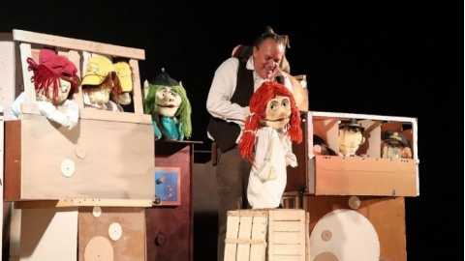

di e con Daniele Debernardi
musiche Delfino Alessandro
scene Daniele Debernardi
tecnico Luigi Debernardi
Fascia d'età: 4 -10 anni
Abbiamo voluto raccontare la storia di Peter Pan seguendo fedelmente il testo scritto dall'autore J.M. Barrie, l'adattamento è realizzato con pupazzi in un ambiente geometrico, formato da tanti parallelepipedi che si spostano, si aprono, si chiudono in ogni senso.
Lo spettacolo è una serie di immagini, che si susseguono, accompagnate da un costante tessuto
sonoro dove i paesaggi, come in un film degli anni ‘30, si modificano.
In questi colori chiari, grigi, seppia, marroni della scenografia si scopre, con pochi tratti essenziali,
l'ambiente di Londra e dell'isola che non c'è.
La particolarità della messa in scena e dello sviluppo scenografico è quella che, in breve tempo,
l’immagine cambia, si modifica creando i vari luoghi della storia.
Abbiamo altresì voluto, drammaturgicamente, ricostruire un testo fedele ma con momen
gira. Nella nostra narrazione c'è molta commedia nell'arte, l'interpretazione dei personaggi: un
Capitan Uncino spagnolo spavaldo e pauroso, i pirati due zanni che parlano in dialetto piemontese
e siciliano ed ancora gli indiani con spiccato accento dei valligiani bergamaschi. Lo spettacolo adatto ad un pubblico di famiglie.

8 Agosto ore 18.00
MONTEFRANCO
Piattaforma Fontechiaruccia

Tieffeu
Presenta

I TRE PORCELLINI
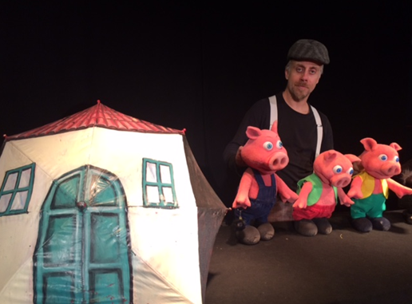

Fiaba teatrale con ombrelli e pupazzi

con Giancarlo Vulpes
pupazzi di Ada Mirabassi

Questa volta è l’ombrello il contenitore della fiaba che diventa ambiente dove escono fuori i burattini personaggi, il lupo e i porcellini, si trasforma in casa, luogo di protezione ma al tempo stesso luogo di scontro tra le figure protagoniste e il lupo antagonista. Quella dei tre porcellini è una fiaba che affronta il tema della crescita. I tre porcellini sono la rappresentazione del bambino che cresce, passando attraverso gli errori e le brutte esperienze. Essa insegna in maniera semplice quanto sia importante impegnarsi senza pigrizia in ciò che si fa per poter sfuggire ai pericoli che la vita futura può provocare.

11 Agosto ore 21.00
NORCIA
Piazza San Benedetto

Compagnia I Guardiani dell’Oca
Presenta
HANSEL E GRETEL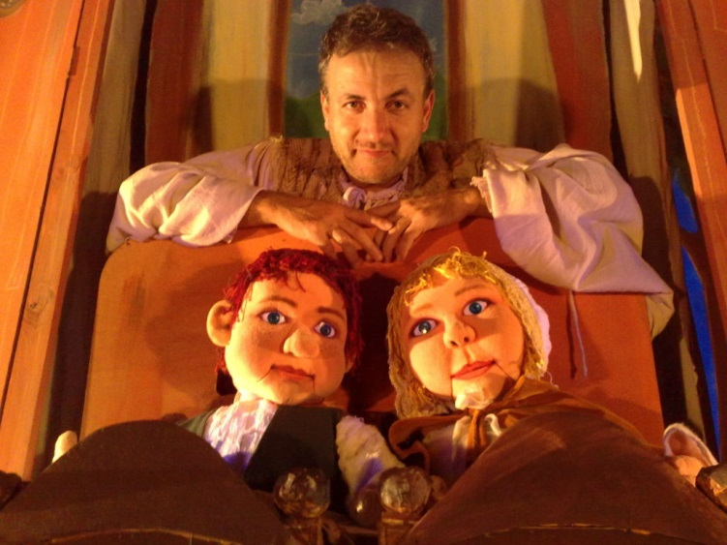
Favola musicale con attori, pupazzi.
Liberamente tratto dall’omonima fiaba dei Fratelli Grimm.

attori Raffaella Mutani | Ercole Di Francesco
musiche e versi Antonio Cericola
luci e audio Carlo Mené
pupazzi Ada Mirabassi
scenografia Laura Farina
testo e regia Zenone Benedetto
Ancora un altro viaggio, crediamo avvincente, poetico e divertente, in un classico delle favole, e cioè la storia di due bambini che faranno di tutto per rendere la vita difficile ad una povera “vecchina”, assai carina, ospitale, a volte irriverente, ma molto divertente.
Pancia mia fatti capanna mangiando torte con fragole e panna! Che la mia fame trovi sollievo col salame!! Liquirizie, caramelle, tanta frutta e ciambelle allieteranno il palato sopraffino e delicato! Ma perché la gente, dispettosa ed impertinente, grida a gran voce, e nessuno nega, che quella povera vecchina, in verità, è un brutta strega?!

12 Agosto ore 21.00
PRECI
Giardini Chiesa Madonna della Peschiera

Compagnia Pouët
Presenta

IL CIRCO POUËT

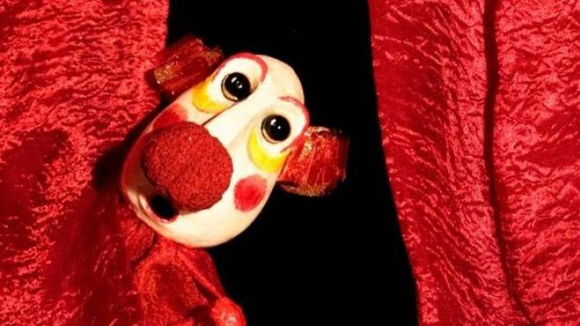

Microcirco di Marionette, Burattini ed altri Affabulatori

Il Circo Pouët arriva da lontano su un carretto scricchiolante
per lasciare a bocca aperta ogni passante.
Artisti, professionisti, arrivisti ed imprevisti di ogni tipo lo compongono,
reclutati dalla Terra, da Saturno taciturno e dalla Luna quando è azzurra:
attrazioni per tutte le occasioni, di diverse taglie, colori, consistenze ed esperienze.
Accorrete Signore e Signori al nostro circo scintillante!
Uno spettacolo più che strabiliante…

13 Agosto ore 18.00
BORGO CERRETO

Teatro del Drago
Presenta
IL GRAN TRIONFO DI FAGIOLINO

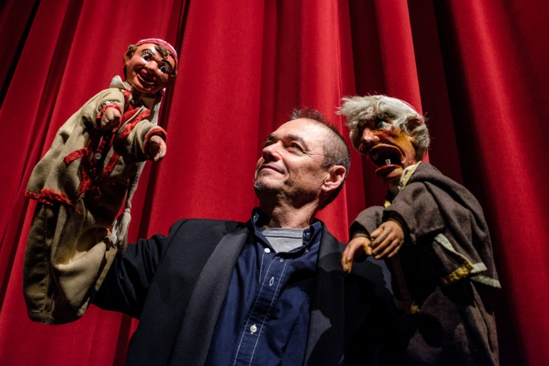

spettacolo di burattini tradizionali

Lo spettacolo di burattini tradizionali Emiliani “Il grande trionfo di Fagiolino pastore e guerriero” è rappresentato dal burattinaio solista Mauro Monticelli della Compagnia “Teatro del Drago” di Ravenna. E’ una produzione del 1988 che ha conseguito molto successo in Italia ed è inoltre stato segnalato in alcuni importanti Festivals internazionali per la ricerca nel campo della tradizione della commedia burattinesca.
Questo spettacolo, dalla trama molto semplice, proviene da un vecchio canovaccio del burattinaio bolognese Angelo Cuccoli (metà ‘800).
“Il caso più curioso, cari cinni e cari adulteri, l’è quello che vedrete proprio adesso in tal casot di buratéin, e ciovè io mè Fagiolino Fan Fan squattrinato e senza un baiocco, con tanta fame da vendere e niente soldi da spendere, guarir n’a pranzipessa e diventar tota in t’una volta un re !!! …”.Con queste battute di presentazione si apre la storia di Fagiolino che con tanta fortuna è diventato uno dei più ricchi agricoltori del regno di Tracia.
Nel frattempo il Mago Norandino viene rifiutato come sposo dalla bella Altea, Principessa nel regno di Tracia; per vendetta il terribile Mago, con una stregoneria … toglie la favella alla Principessa.
Fagiolino aiutato da una Fata di nome Alcina, andrà prima a rubar la “nocciolina fatata” al Diavolo Farfarello e poi a guarir la Principessa.
Ovviamente alla fine affronterà anche il Mago Norandino a suon di sane randellate.
Si concluderà lo spettacolo con Fagiolino pastore che diventerà prode guerriero e sposo prediletto della bella Altea.
E per concludere … il balletto finale! Musica maestro !!!

14 Agosto ore 21.00
SCHEGGINO
Piazza Carlo Urbani

Associazione Culturale Collettivo Bertolt Brecht

presenta

I RACCONTI DI FERNANDO

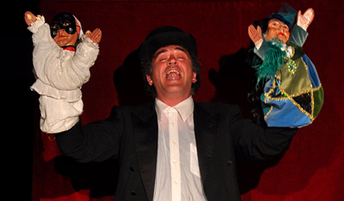
di e con Maurizio Stammati
burattini di Carlo De Meo

Lo spettacolo, frutto di una ricerca sulle possibili interazioni tra il teatro di figura, il teatro d'attore e quello di strada, cerca attraverso un cantastorie di raccontare un'epoca, dagli anni prima del grande conflitto ai nostri giorni.
Pulcinella, le sue lotte, i suoi sogni ed i suoi incubi, sono lo sfondo sul quale si snoda il racconto in cui altri strambi personaggi fanno irruzione. Il risultato è uno spettacolo divertente, a tratti grottesco con, a volte, sfumature malinconiche.
Fernando detto 'la montagna' per la sua mole, pescatore e panettiere, personaggio realmente esistito, è anche il pretesto per l'attore/autore di raccontare le sue tappe artistiche che, partendo dalla musica, approda prima al teatro di strada poi al teatro di ricerca ed a quello di figura.

16 Agosto ore 21.00
VALLO DI NERA
Piazza Santa Maria

Compagnia Nasinsù

Presenta

CREPI L’AVARIZIA

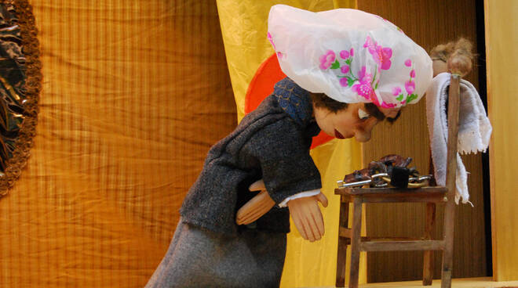

spettacolo di burattini per tutti
di e con Sandra Pagliarani
A cosa servono le chiavi? A chiudere, a possedere o ad aprire e offrire?
A questi interrogativi, nel gioco antico delle teste di legno, tenta di rispondere la messa in scena di questo spettacolo.
Una storia che, ripercorrendo la struttura classica delle commedie, racconta le avventure di Miglio Gepponi, proprietario e custode di chiavi che aprono i suoi infiniti tesori, padrone avaro e cattivo, che tutto vorrebbe possedere e avere, persino gli affetti oltre che gli affettati….persino il suo leone – cane da guardia Ruggi!!
Lo spettacolo ha ricevuto il premio “Ai bravi burattinai d’Italia” e “Ribalte di Fantasia” 2016.

21 agosto ore 18.00

MONTELEONE DI SPOLETO
Piazza del mercato
La Gru Ragazzi (Fermo)
Presenta

CAPPUCCETTO UNA FIABA A COLORI
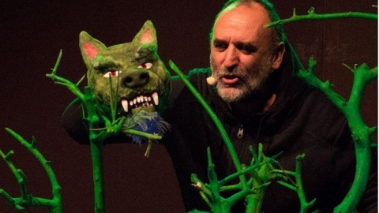

con Oberdan Cesanelli e Lorenzo Palmieri
musiche dal vivo: Lorenzo Palmieri
sartoria: Giulia Paci
soluzioni tecniche: Stefano Leva
Durata: 50 minuti
età consigliata: dai 3 agli 8 anni
tecnica utilizzata: teatro d’attore, pupazzi, oggetti, musica dal vivo
Un attore è ormai stanco di raccontare sempre la solita Cappuccetto Rosso. Il lupo, la nonna, il cacciatore…che noia. Decide allora di colorare Cappuccetto di Giallo, Verde, Bianco e Blu creando dal nulla scenari inaspettati e fantastici.
Cappuccetto Verde, ambientata in un bosco tutto verde, verrà aiutata dalla Rana Verdocchia a sconfiggere il lupo. Cappuccetto Giallo, in una città caotica e piena di traffico, dovrà imbattersi in un lupo tassista a bordo di un terribile suv. Cappuccetto Blu in un mare tutto blu sfiderà il terribile Squalo Lupo in una gara di nuoto. Cappuccetto Bianco invece sarà ambientata in un mondo tutto coperto di neve.
Liberamente ispirato a Cappuccetto Verde, Giallo, Blu e Bianco di Bruno Munari, lo spettacolo vede in scena un attore che attraverso l’utilizzo di oggetti e pupazzi narra la storia più amata dai bambini coinvolgendoli nel racconto.

22 agosto ore 18.00
SCHEGGINO
Piazza Carlo Urbani

Pupi di Stac
Presenta

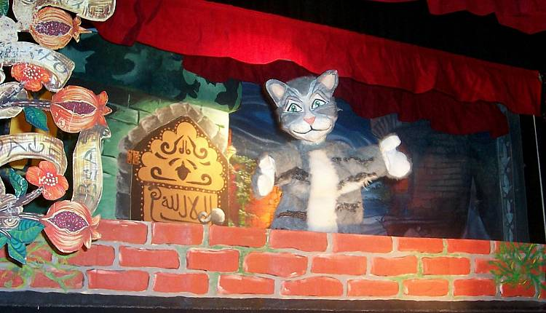
Spettacolo di Burattini

Di: Enrico Spinelli
Regia: Pietro VenèBurattini: Roberta Socci Scene di: Enrico Guerrini
Costumi: Pupi di Stac, Beatrice CarlucciMusiche: Enrico Spinelli

In questa allegra versione burattinesca si prendono un po’ le distanze dall’impostazione moralistica e con vena più scanzonata ed ironica si punta l’attenzione sul personaggio del Gatto, nella cui scaltrezza il pubblico dei bambini volentieri s’immedesima, quasi ad esorcizzare le difficoltà e le inadeguatezze dei piccoli di fronte al complesso mondo degli adulti. Un piacevole pomeriggio in compagnia dei suggestivi ed espressivi burattini di una delle più famose compagnie di teatro di figura toscane, che a più riprese chiameranno i piccoli spettatori a partecipare con , loro all’azione.

23 agosto ore 18.00

SCHEGGINO
Piazza Carlo Urbani

Il Teatrino dell’Es (BO)
Presenta

IL MANIFESTO DEI BURATTINI

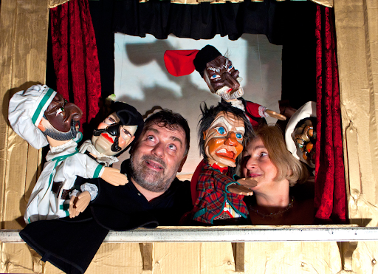
TESTO, REGIA, BURATTINI, MARIONETTE ed OMBRE
di Vittorio Zanella
Varietà di teatro d'animazione musicale e recitato.
Lo spettacolo vuole ripercorrere, dalle origini (vedi Commedia dell'Arte) ai giorni nostri, le differenti fasi del teatro di FIGURA O D'ANIMAZIONE, attraverso tematiche culturali differenti del nostro secolo, dedicato al maestro di Vittorio Zanella, Otello Sarzi Madidini.
TECNICHE: burattini a guaina, marionette a fili, marionette a bastone, pupazzi, ombre cinesi, mimo, oggetti animati, uso delle mani.

26 agosto ore 21.00

NORCIA
Piazza San Benedetto

Teatri Montani
presenta
LA GABBIANELLA E IL GATTO
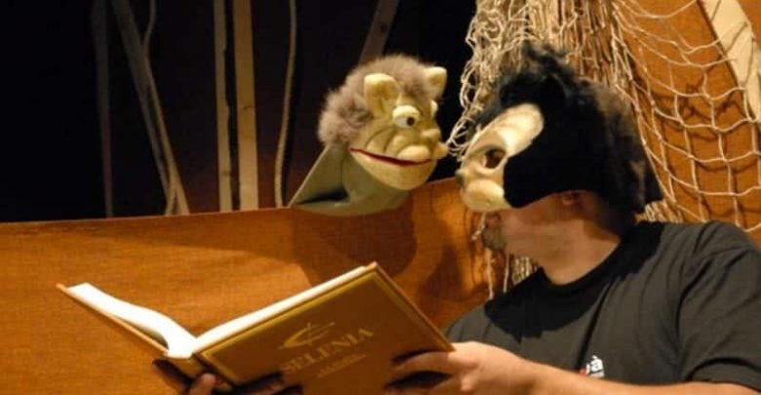

di Fabio Di Cocco e Enza Paterra
con
Attori e Burattinai: Francesco Pulsinelli, Fabio Di Cocco, Enza Paterra
Scene : Frank’s Puppet Studio
Musiche : Francesco e Domenico Pulsinelli
Pupazzi : Enza Paterra, Fabio Di Cocco
cooproduzione Teatro dell’Aventino e Teatro del Giardino

Il tenero racconto di Luis Sepulveda, rivisitato in una versione delicata e poetica, rivolta non solo ai più piccini. Musiche dal vivo suonate dal Poeta narratore, fanno da sfondo all'impresa del gatto Zorba nel riuscire a far volare la sua piccola Fortunata.
Una storia che fa riflettere e sognare!

2 settembre ore 18.00

SPOLETO

Proscenio Teatro (FM)
presenta

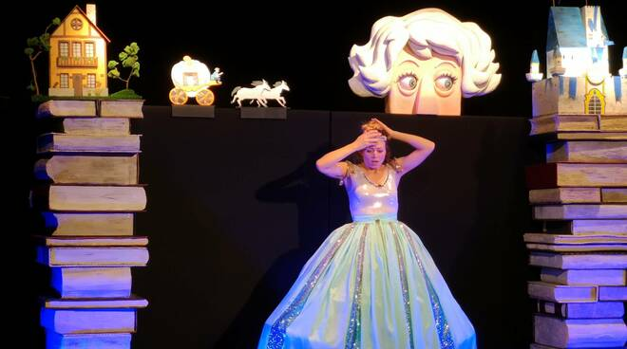
CENERENTOLA IN BIANCO E NERO

da Basile, Perrault e Grimm teatro d'attore, pupazzi e figure animate
con Mirco Abbruzzetti, Simona Ripari
musiche originali di Marco Pierini e Giuseppe Franchellucci
costumi di Valentina Ardelli
scene di Giacomo Pompei e Paolo Figri
luci di Simone Agostini
testo e regia di Marco Renzi

età consigliata 4-10 anni

Cenerentola è certamente una delle storie più conosciute e raccontate al mondo. Le più fortunate e conosciute versioni sono quelle che ci sono arrivate da Charles Perrault (1697) e dai Fratelli Grimm (1822), scritture per molti versi simili ma con importanti differenze, soprattutto nel finale.
Lo spettacolo racconta fedelmente la vicenda, attraversando i momenti più cari e noti al pubblico di ogni età, ci sarà in scena Cenerentola in carne ed ossa, col suo vestito sporco di cenere e con quello sfavillante con cui si presenta alla festa, ci sarà il Principe, la scarpetta abbandonata e tutto il resto. Non mancheranno, come tradizione della compagnia, pupazzi animati, situazioni divertenti e coinvolgimento diretto del pubblico, anzi, sarà proprio quest'ultimo a decidere quale dei due finali è più gradito, lo farà con una regolare votazione, alzando il foglio che gli verrà consegnato all'ingresso, nella parte bianca o in quella nera. Quella di Cenerentola è storia di mondi magici, di straordinari rapporti con la natura e gli animali, ma è anche storia di una profonda ingiustizia, di riscatto, di prepotenze sconfitte, del bene che trionfa sul male. Tutti, chi prima e chi dopo, abbiamo subito nella nostra vita dei torti, si comincia già a scuola con il triste fenomeno del bullismo, e tutti abbiamo sognato di avere giustizia, questo ci permette un'immediata identificazione con le vicende di Cenerentola, siamo dalla sua parte sin dall'inizio, lo siamo stati per secoli e continueremo ad esserlo ancora.

5 settembre ore 18.00

CERRETO DI SPOLETO
TIEFFEU (PG)
Presenta
IL SEGRETO DEL BOSCO
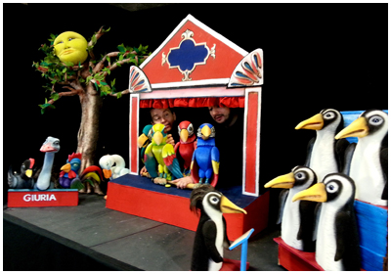

di Claudio Massimo Paternò
Con: Ladislava Laura Dujsikova e Claudio Massimo Paternò
pupazzi e scenografia: Mario Mirabassi
Direzione e messa in scena: Claudio Massimo Paternò

Il bosco ci racconta una paradossale storia notturna sulla diversità, sul riconoscimento di sé e sul pregiudizio. Un’avventura che alterna toni delicati, leggeri ed ironici e che vede protagonisti due animali (una civetta e un pipistrello) spesso visti in modo negativo e sinistro. Ma essi si rivelano creature delicate, timide, sognatrici, portatrici di valori e sentimenti universali quali l’amore, la tenacia, l’amicizia. Due creature essenziali per l’eco-sistema ed oggi in pericolo di estinzione. Due animali notturni che hanno un singolare destino: avere molte cose in comune ma essere tra loro molto lontani perché l’uno è il predatore dell’altro.
La storia:
Una civetta vuole fare la cantante in barba alla credenza che il proprio canto porti sfortuna e con tenacia ottiene di esibirsi al Festival della Canzone del Canterino Notturno. Un pipistrello scopre di non essere un uccello nonostante le ali e di essere una delle prede preferite dalle civette. Nel paradosso del teatro il pipistrello si innamorerà proprio della civetta mentre questi canta alla luna. Il nobile sentimento porterà il protagonista a superare i limiti di specie e a salvare la propria amata caduta prigioniera di una banda di zanzare a loro volta impegnate a compiere un vero e proprio colpo di stato. L’amore tra i due non potrà comunque coronarsi ma ne nascerà una sincera amicizia.

12 settembre ore 18.00

ARRONE

Piazza Garibaldi

SEA PARADE

Macchine teatrali, attori e pupazzi giganti

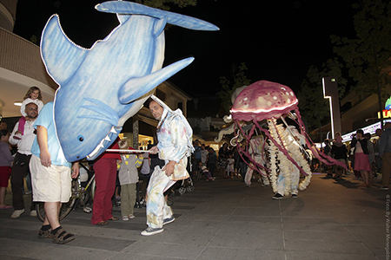

Da una idea di Aldo de Martino e Violetta Ercolano
Con: Giovanni Del Monte, Violetta Ercolano, Cristina Sala, Amedeo Ambrosino, Aldo de Martino, Fabio Formisano, Gabriele Toralbo;
​​

Pupazzi disegnati e progettati da Violetta Ercolano
realizzati da Lea Carpentieri
Macchina Teatrale: Pietro Gallo
Illuminazione: Libero de Martino
Costumi: Carla Vitaglione

﻿
Un Uomo, una Donna, i loro figli, una vecchia bicicletta, una sedia, un materasso, povere masserizie salvate da una fuga precipitosa, una fuga dalla noia, una fuga da un paese dove il tempo scorre ma non passa mai.
Con questa improvvisazione iniziale, nasce davanti al pubblico, una fantastica visione, gli scarni elementi scenici, si uniscono, diventano barca, pronta a solcare i mari del racconto, sfilando per le strade seguita da pupazzi alti all’incirca tre metri, sempre pronta a trasformarsi, ancora e sempre a vista, nei luoghi del racconto stesso, eccola quindi diventare un enorme teatro da burattini per ascoltare e vedere la tragica storia d’amore tra una sirena ed un marinaio, messa in scena dai pupazzi della parata, ora enormi burattini e bunraku; o teatro d’ombre per narrare come è che Colapesce, dal profondo del mare regge le sorti di noi tutti

